**今日动态**

**12月27日 星期五 晴**

1. **入园情况：**

今日来园24位小朋友。5位小朋友请假。

**2.区域活动**

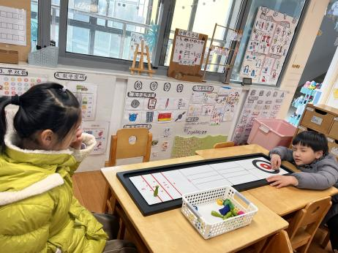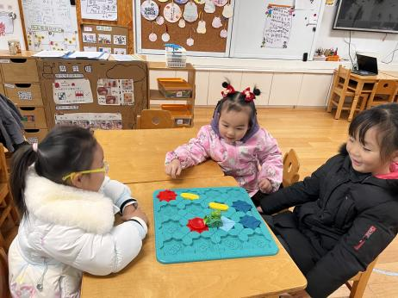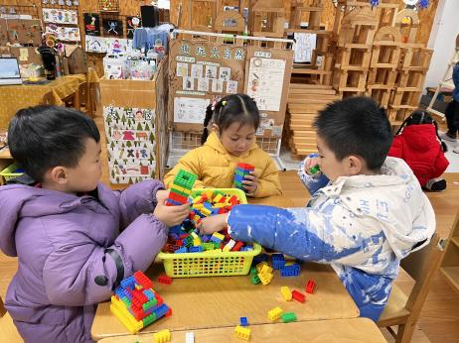

**桌面建构区**

张苏锦、陆可、宋岱林三位小朋友在建构双子塔。

**益智区**

李沐妍、陈雯悦、谢琦悦三位小朋友轮流设计路线。

**益智区**

李梦婉和吴予希两位小朋友在玩滚保龄球。

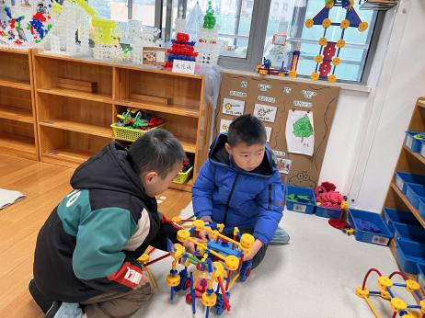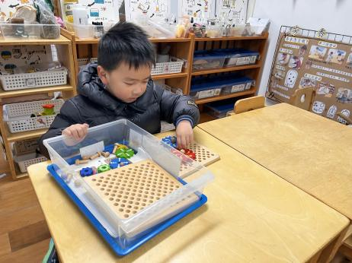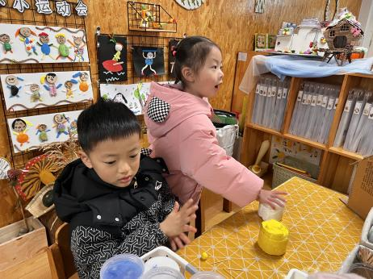

**美工区**

徐知行和芮江媛两位小朋友在做平衡小鸟。

**科探区**

王润川小朋友在玩齿轮游戏。

**万能工匠区**

何艺杰和杨斯彦两位小朋友在建构车子。

**3.集体活动**

《四季的礼物》是一篇写景散文，重在描绘优美的自然风景、四季变化和季节特征。这首散文通过四个季节送礼物的形式突出了每个季节的不同特征，并重点描绘了冬天的优美景象，鼓励幼儿做好勇敢迎接冬天的准备。这都和幼儿的生活，幼儿的想象紧紧相扣。散文诗鲜明的结构特点，拟人化富有人情味的语言风格给幼儿清楚明了的记忆和想象线索，便于幼儿理解和感受，能够充分发挥幼儿的想象力。符合大班幼儿的学习特点，可以很好地为幼儿所接受。

大班幼儿能理解散文内容，了解四季的特征，并且基本能听懂一段话的意思，感受散文诗的美。在平时的生活及课堂教学中，幼儿对完整表述或者完整回答有一定的经验。

春姐姐让春风捎来了红艳艳的花儿，嫩绿绿的草儿。

夏弟弟送来了许多一闪一闪的萤火虫，好玩极了。

秋姑娘让金黄的落叶飘落下来，变作一张张书签，送进小朋友的书本里。

这是他们送给小朋友的礼物。

“我送什么好呢？”冬爷爷也想给小朋友们送一件礼物。他想呀、想呀，终于想出来了，他要给娃娃们送一幅很好看的画儿。

冬爷爷用呼呼的北风作画笔，蘸上洁白的雪花，在大地上画呀画呀，终于，一幅好大好大的画儿画好了。

白的房子，白的树，白的田野，还有一群堆雪人、打雪仗的娃娃们，他们也被冬爷爷画在画儿上了。

冬爷爷说：“这是一些不怕寒冷的勇敢的孩子，我非常喜欢他们，

所以把他们画下来啦！“

小朋友们看了，笑眯眯地说：“冬爷爷，你的礼物真美丽，谢谢你啦！”

**5.生活活动**

早点：牛奶、饼干、碧根果。

午饭：藜麦饭、芋头红烧肉、清炒白菜、翡翠银鱼羹。

点心：三鲜虾饺、奶酪棒。

水果：苹果、香梨

**6.温馨提示**

现在已进入冬季，病毒又开始蠢蠢欲动了，诺如病毒就是其中之一。诺如病毒喜冷怕热，发病高峰在每年的10月至次年3月。它具有发病急、传播速度快、涉及范围广等特点。